BTS Systèmes numériques

TP 01 Rappels de base en électricité

Objectifs : câblage de circuits simples, utilisation d’instrument de mesure

Matériel : - Pile
- 2 fils non sécurisés
- Ampoule 1 : 6V - 100 mA (x2)
- Ampoule 2 : 6V - 350 mA
- Interrupteur (x2)
- moteur
- Multimètre (x2)

Utilisation d'une pile / d'un générateur

La pile est un dipôle polarisé. Son symbole est : 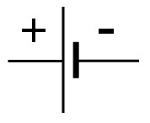

Elle ne doit pas être court-circuitée (risque d'échauffement et de destruction de la pile, risque de brûlure) contrairement à un dipôle récepteur (ampoule, résistance…) qui peut être court-circuité sans danger.
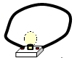

Allumer une lampe avec une pile
Symbole d'une lampe : 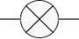 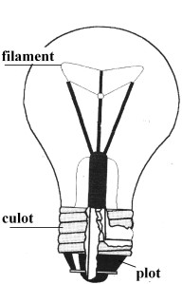
a) Parmi les circuits suivants, dans lesquels l'ampoule serait-elle allumée ?
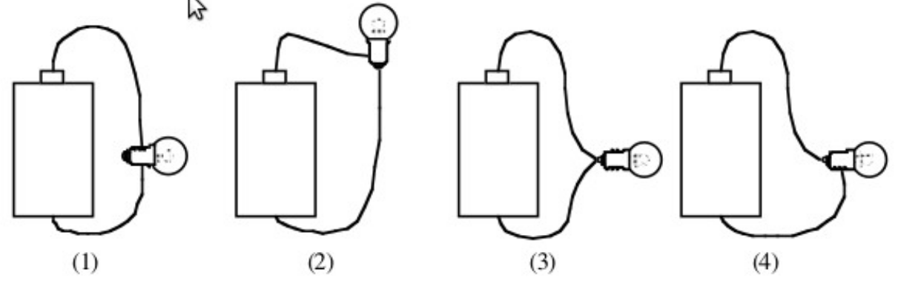
b) Schématiser ces 4 circuits. Lesquels ont des schémas identiques ?

c) Que représente une ligne dans un circuit électrique ? Pourquoi les symboles de la pile, de l'ampoule ont-ils une ligne de chaque côté ?

d) Justifier le fait que l'ampoule est un dipôle non polarisé.

Mesure d'intensité et de tension

Règles de branchement :

- Un ampèremètre s'insère en série dans la branche dans laquelle on veut mesurer l'intensité. Il est donc nécessaire d'ouvrir le circuit pour placer un ampèremètre. L'ampèremètre peut être vu comme un fil (résistance très faible), il est donc traversé par le courant dont il mesure l'intensité.

- Un voltmètre fournit la différence de potentiel (tension) entre les deux points du circuit auxquels il est relié. Il n'est pas traversé par le courant (résistance très grande). Le voltmètre se branche en parallèle (en dérivation) du dipôle aux bornes duquel on veut mesurer la tension. Il n’est pas nécessaire d’ouvrir le circuit pour brancher un voltmètre.

Consulter l’animation « Multimètre.swf »

Mesure avec un multimètre :

e) Le principe du choix du calibre est le même quelle que soit la grandeur mesurée (intensité, tension, résistance…) : quelle règle faut-il suivre ?

Câbler un circuit comportant simplement la pile et une ampoule. Faire des essais de mesure d'intensité et de tension.

f) Pour que l'intensité affichée soit positive, le courant traversant l'ampèremètre doit-il rentrer ou sortir par la borne COM ?

g) Pour que la tension affichée par le voltmètre soit positive, quelle borne doit avoir le plus grand potentiel (V ou COM) ?

Dans la suite, le sens du branchement de l'instrument de mesure doit être cohérent avec le sens choisi pour la grandeur (sens des flèches de I et U) sur le schéma du circuit.
Ainsi, par exemple, l'ampèremètre doit afficher une intensité positive si le sens réel du courant est bien celui indiqué par la flèche représentant I sur le schéma.

Circuit en série

Réaliser le circuit ci-contre en utilisant deux ampoules différentes (100 mA et 350 mA)
L1
L2
+
I''
I'
I
U
U1
U2

h) Quelle ampoule brille le plus ? Permuter les deux ampoules.
L'ordre des ampoules a-t-il une influence ?

i) Mesurer I, I' et I''. Que constatez-vous ?

j) Mesurer U, U₁ et U₂. Que constatez-vous ?

Circuit en dérivations

Réaliser le circuit ci-contre en utilisant deux ampoules différentes (100 mA et 350 mA).
+
A
B
L1
L2
I1
I2
I
I'
U
U1
U2

k) Mesurer I, I₁, I₂ et I'. Que constatez-vous ?

l) Mesurer U, U₁ et U₂. Que constatez-vous ?

m) Les ampoules brillent-elles plus que dans le montage précédent ?
Comment l'expliquer ?

Concevoir un circuit

Vous avez à concevoir le schéma électrique (simplifié) d'une voiture en respectant le cahier des charges ci-dessous. Vous disposez d'ampoules, d'interrupteurs, d'un moteur et d'une pile.

Vous respecterez la démarche suivante :
- Conception sur papier du schéma (avant tout branchement)
- Appel professeur
- Câblage du circuit et vérification des différents points du cahier des charges.

Cahier des charges :
- Si un phare ne fonctionne plus ou est dévissé, l’autre doit encore être allumé.
- On commande l’allumage et l’extinction des deux phares en même temps.
- Les phares peuvent être allumés même si le moteur est éteint (et inversement).
- On commande la mise en route et l’arrêt du moteur indépendamment des phares.

